Vaja 2.3. Moji pomožni pripomočki.

Dejavnost 1 Razumevanje, kaj so pomožni pripomočki.

Pred seboj imamo uvodno vajo. V skupini bomo razpravljali o definiciji pomožnih pripomočkov. Na desni strani vidimo 6 pripomočkov, vprašali bomo AAWID, da primerjajo pripomočke in tako skupaj ugotovili definicijo "Pomožnih pripomočkov". Primer definicije bi lahko bil: Pomožni pripomočki so orodja, ki nam omogočajo večjo samostojnost pri vsakdanjih opravilih in s tem izboljšajo kvaliteto življenja. Sledeča vprašanja nam lahko pomagajo pri debati.

- Ali mi pomožna orodja pripomorejo pri opravilih doma? Katera opravila?
- Ali me pomožni pripomočki osrečujejo?
- Ali lahko z njihovo uporabo obiščem več mest? Kje? Kako?
- Ali se lahko z njihovo uporabo bolj zabavam s prijatelji?
- Ali mi njihova uporaba omogoča opravljati več aktivnosti? Katere? Zakaj?

Dejavnost 2 Osebna samostojnost: Spoznavanje dejstva, da bom v prihodnosti potreboval več pomoči.

Po tem, ko udeleženci spoznajo, kaj so pomožna orodja, bomo odprli novo debato in razmislili o dejstvu, da ko se ljudje staramo potrebujemo več pomožnih orodji, da lahko ohranjamo svojo samostojnost.

POMOŽNI PRIPOMOČKI

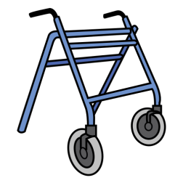 | 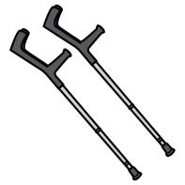
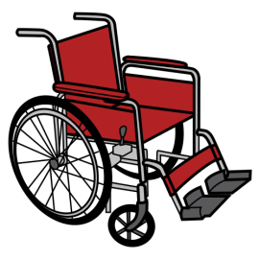 | 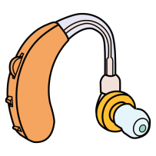

Dejavnost 3 Moji pomožni pripomočki in njihovo vzdrževanje.

Sledeče, lahko vprašamo AAWID, da zapišejo ali ustno odgovorijo ali uporabljajo katere od pomožnih pripomočkov.

Sedaj, ko smo izvedeli katere pomožne pripomočke uporabljajo AAWID, bi jih povabili, da povedo, kako za njih skrbijo in jih čistijo. Za pomoč pri debati si lahko pomagamo s sledečimi vprašanji:

- Ali čistite svoje pomožne pripomočke?
- Kako pogosto? Vsak dan, enkrat na teden, enkrat na mesec, kadar so umazana, nikoli...?
- Katera čistilna sredstva uporabljate? Da jih očistite (očala, slušni aparat, invalidski voziček...? milo, specializirana čistila, vodo, jih ne čistite z ničemer?
- Ali svoje pomožne pripomočke peljete na mesta, kjer jih lahko preverijo? Da/Ne. Kako pogosto? Samo, ko se pokvarijo, enkrat na leto, ko mi prodajalec pove kdaj bi moral?

Da zaključimo z vajo, bodo AAWID izpolnile spodnjo tabelo. S tem bodo trenirali kako spremljati in kdaj bodo morali svoje pomožne pripomočke očistiti in vzdrževati.

Pomožni pripomočki | Datum | Datum | Datum | Datum
Očala

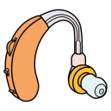
Slušni aparat

Invalidski voziček
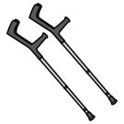
Berglje
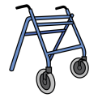
Hodulja

Zobna proteza
Ostalo

Ostalo

